ADI: SINIFI: 2020-2021 EĞİTİM ÖĞRETİM YILI ………………………………… ORTAOKULU

SOYADI: NO: 6.SINIF 1.DÖNEM 1.YAZILI SORULARI

**7)** Aşağıda verilen yapı ve organların hangisinde kimyasal sindirim gerçekleşmez?

A) Mide B) Ağız

C) İnce Bağırsak D) Yutak

**1)**

**Aşağıda verilen önermelerin başındaki boşluklara doğru olanlar için "D", yanlış olanlar için "Y" yazınız.**

**Her soru 1 puandır.**

1.( ) Asteroit kuşağı Mars ve Jüpiter gezegenleri arasındadır.

2.( ) Her ay Güneş veya Ay tutulmasından en az biri gerçekleşir.

3.( ) Karasal gezegenlere dış gezegenlerde denir.

4.( ) Güneş'e en yakın gezegen Merkürdür.

5.( ) Kemik uçlarında bulunan kıkırdak doku kemiğin uzamasını sağlar.

6.( ) Yemek borusu ve midede çizgili kas bulunur.

7.( ) Ağızda karbonhidratların kimyasal sindirimi başlar.

8.( ) Pankreas salgısını bir kanalla mideye iletir.

9.( )Besinlerin sindirimi anüste biter.

10.( )Atardamarlar oksijen bakımından zengin kan taşır.

**3)**Ömer bir kaza geçiriyor ve yassı kemiklerinden biri alçıya alınıyor.Ömerin alçıya alınan kemiği için arkadaşları tahminde bulunuyor;

Ali:Kaburga kemiği olabilir.

Fatma:Uyluk kemiği olabilir.

Ahsen:Kafatası kemiği olabilir.

Tarık:Pazu kemiği olabilir.

Öğretmen doğru bilen öğrencilere artı veriyor.Hangi öğrenciler ***artı alamamıştır?***

A)Ali-Fatma B)Fatma-Tarık

C)Fatma-Ahsen D)Ali-Ahsen

**6)** 

**5)** 

**8)**Güneş sisteminin tek yıldızı nedir?

A)Ay

B)Güneş

C)Kutup yıldızı

D)Kuzey Tacı

**4)** 

**2)**Büşra elindeki gezegenlerle ilgili bilgiler içeren kartları arkadaşlarına rasgele dağitiyor.Bu kartları alan öğrenciler kartlardaki bilginin hangi gezegene ait olduğunu söylüyor.Gezegen ismini doğru bilen öğrenci ödül olarak 1 adet kurabiye alıyor,eğer doğru bilemediyse kurabiyesini geri veriyor.Buna göre aşağıdaki bilgilere karşısındaki cevabı veren öğrencinin elinde son durumda kaç kurabiye olur?

1.En büyük gezegen=Jüpiter

2.Atmosferi olan tek gezegen=Dünya

3.Güneşe en yakın gezegen=Venüs

4.İç gezegenlerden biri=Satürn

5.Kızıl gezegen olarak bilinen gezegen=Mars

CEVAP:………………………………..

17)Aşağıdaki organlardan hangisinde sindirilen besinler kana geçer?

A)a B)d C)f D)g

) 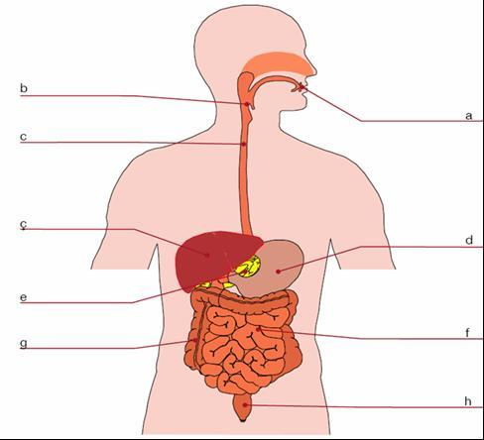

16)Esranın kan grubu 0 Rh (+) tir.Esra’ya kan verecek kişinin kan grubu ne olmalıdır?

A)0 Rh(-) B)A Rh(+) C)AB Rh(+) D)0 Rh(+)

14)Kan ile ilgili aşağıdaki ifadelerden kaç tanesi doğrudur?

*Kan plazma ve kan hücrelerinden oluşur.

*Plazmanın büyük kısmı besinlerden oluşur.

*Kanda üç çeşit hücre vardır.

*Kan vücut sıcaklığıının korunmasına da yardımcı olur.

A)4 B)3 C)2 D)1

18) 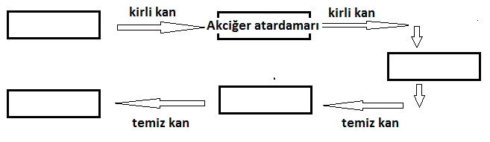

Yukarıda resmedilen dolaşımda boş bırakılan yerlere aşağıdakilerden hangisi gelemez?

A)Sağ alt odacık B)Vücut

C)Akciğer D)Akciğer toplardamarı

15)Kan hücreleri ile ilgili aşağıdakilerden hangisi yanlıştır?

A)Alyuvarlar vücut savunmasında görevlidir.

B)Kan pulcukları kanın pıhtılaşmasını sağlar.

C)Akyuvarlar vücuda giren mikroplarla savaşır.

D)Kanda sayısı en çok olan hücreler alyuvarlardır.

13)Büyük kan dolaşımı ile ilgili aşağıdaki ifadelerden hangisi yanlıştır?

A)Amaç temiz kanı tüm vücuda dağıtmaktır.

B)Sol alt odacıkta başlar,sağ alt odacıkta biter.

C)Kalp ve tüm vücut arasında gerçekleşir.

D)Vücuda dağılan kanı kalbe geri getiren toplardamarlardır.

12)

I.4 oadacıklıdır.

II.Sağ tarafta oksijen bakımından fakir kan bulunur.

III. Kalbe kan getiren damarlar toplardamarlardır.

Yukarıda kalp ile ilgili bilgilerden hangileri doğrudur?

A)I ve II B)I ve III C)II ve III D)I,II ve III

11)*Sindirime yardımcı bir organdır.

*Safra sıvısını üretir

Yukarıda görevi verilen organ hangisidir?

A)Pankreas B)Mide

C)Kalın bağırsak D)Karaciğer

10)Aşağıadki eşleşmelerden hangileri doğrudur?

I.Ağız:Karbonhidratların kimyasal sindirimi

II:Mide:Yağların kimyasal sindirimi

III:İnce bağırsak:Protein,karbonhidrat ve yağların kimyasal sinidrimi

A)yalnız I B)I ve II C)I ve III D)I,II ve II

9) **Aşağıdaki şekilde numaralandırılmış kas çeşitleri hangi şıkta doğru bir şekilde verilmiştir?(5p)**



**1 2 3**

**A)** Düz Kas Çizgili Kas Kalp Kası

**B)** Kalp Kası Düz Kas Çizgili Kas

**C)** Çizgili Kas Düz Kas Kalp Kası

**D)** Kalp Kası Çizgili Kas Düz Kas